20《庄子》故事两则
1.作家作品
庄子(约前369—前286)，名周，战国时宋国蒙(今河南商丘东北)人，我国古代著名的思想家(哲学家)、文学家，道家学派的代表人物之一。庄子对后人的影响主要是《庄子》一书。
《庄子》具有很高的文学价值。其文汪洋恣肆，想象丰富，气势壮阔，语言运用自如，灵活多变。庄子的作品被人称为“文学的哲学，哲学的文学”。
2.文言知识归纳
(1)古今异义
非梧桐不止(古义：栖息。今义：停止。)
搜于国中三日三夜(古义：国都。今义：国家。)
安知鱼之乐(古义：怎么。今义：安全。)
固不知子矣(古义：所以。今义：结实，牢靠。)
于是鸱得腐鼠(古义：两个词，在这时。今义：连词，表示后一事紧接着前一事。)
(2)词类活用
惠子相梁(名词用作动词，做宰相。)
(3)一词多义
【于】
搜于国中三日三夜(介词，在。)
夫鹓发于①南海，而飞于②北海(①介词，从；②到。)
3.主题解说
《惠子相梁》：庄子不直接表露自己的想法，而借讲鹓鸟的故事，辛辣地讥讽了醉心于功名利禄者的嘴脸，表现了庄子清高自守、视爵禄如“腐鼠”的态度。
《庄子与惠子游于濠梁》：这则故事采用充满机智的文字描写了庄子与惠子的一次辩论，使人能从自由活泼的生命中由衷地感受到轻松、闲适、愉悦，让人感受到日常生活中的诗意，表现了庄子“天人合一”的哲学观点。
4.重点突破
两则短文反映了庄子的什么思想？
提示一：第一则庄子讲鹓的故事里，将自己比作鹓，将惠子比做鸱，把功名利禄比做腐鼠，既表明了自己视功名利禄如粪土的立场和志趣，又极其辛辣地讥讽了醉心于功名利禄且无端猜忌别人的人的丑态。
提示二：第二则庄子坚持认为“出游从容”的鱼儿很快乐，其实是他愉悦心境的投射与反映。也反映了庄子推崇“自然”、反对“人为”的思想。
提示三：庄子心境旷达，视荣华富贵如敝屣，他有着高雅的生活情趣。虽有消极虚无的一面，但其根本目标却在于要使人的生活和精神达到一种不为外物所束缚、所统治的绝对自由独立的境界。
5.难点攻克
在庄子和惠子的辩论中，谁是胜者？
提示一：从故事本身来看，庄子占了上风。在惠子巧妙地援引庄子的反驳建立起符合逻辑的推理后，庄子似乎应该无言以对而就此认输了，可是他却又返回争论的起始，借偷换概念而避重就轻地将惠子的发难化解了。也就是把惠子说的“安知”，解释成“哪里知道”或“怎样知道”，而惠子的本意却是“怎么(能)知道”。
提示二：从逻辑上看，惠子是胜者。庄子是靠故意曲解惠子的意思，才在争论中得以维持自己最初的判断，而这种做法显然是有悖于逻辑判断规则的，所以说，惠子才是胜者。
6.结构图解
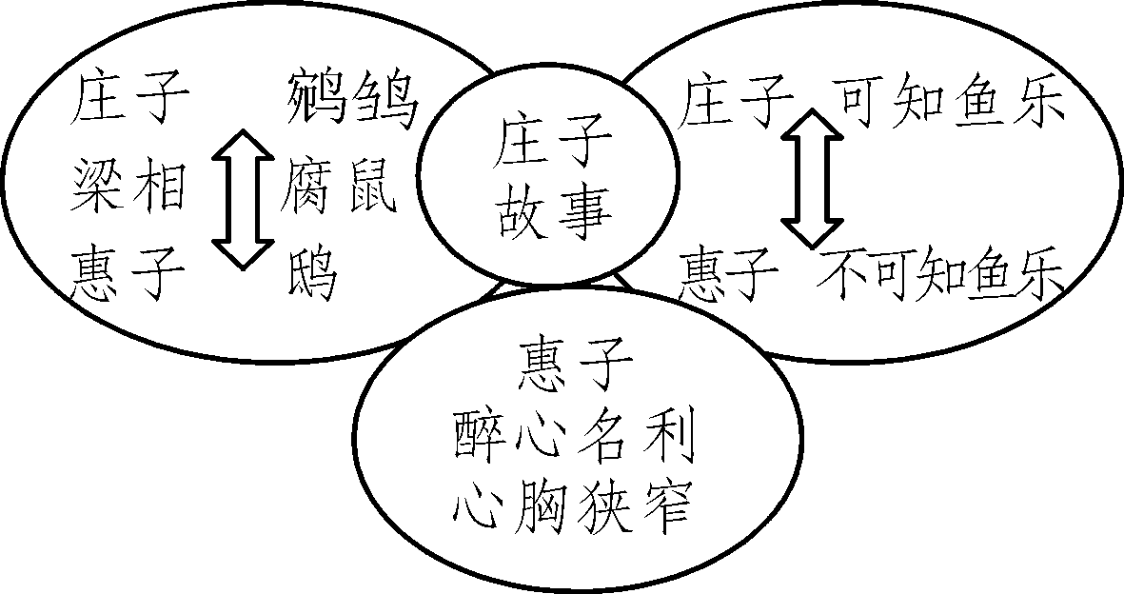
01积累运用

1.读一读，并给加点字注音。
相梁( ) 鹓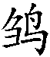 ( ) 醴泉( )
濠梁( ) 鯈鱼( ) 从容( )
2.解释下列句中加点的词。
(1)惠子相梁( ) (2)是鱼之乐也( )
(3)安知我不知鱼之乐( ) (4)固不知子矣( )
(5)请循其本( ) (6)或谓惠子曰( )
3.辨别下列句中加点词的古义与今义。
句子 | 古义 | 今义
非梧桐不止
于是鸱得腐鼠
欲代子相
夫鹓发于南海
4.翻译下列句子。
(1)非梧桐不止，非练实不食，非醴泉不饮。

(2)鯈鱼出游从容，是鱼之乐也。

5.《〈庄子〉故事两则》均选自《 》。庄周， (朝代)哲学家，是诸子百家中 家思想的代表人物。
6.根据课文内容填空。
(1)《惠子相梁》中比喻巧妙贴切，“鹓”比喻 ，“鸱”比喻 ，“腐鼠”比喻 。
(2)《庄子与惠子游于濠梁》一文中暗示出庄子愉悦心情的句子是“ ”。
7.(淄博中考)班级要开展“诵读儒家经典，涵养君子之风”专题阅读活动。请完成下面的任务。
(1)【查阅资料】你如果到图书馆借阅参考书籍，可以从下列书籍中选择哪两本？
A.《论语别裁》 B.《庄子心得》 C.《战国策》
D.《孟子的智慧》 E.《乐府诗集》

(2)【感悟君子】儒家经典中，有许多论述“君子”的名句，请写出一句并就此阐述什么才是“君子”。

02课内精读

(一)惠子相梁
惠子相梁，庄子往见之。或谓惠子曰：“庄子来，欲代子相。”于是惠子恐，搜于国中三日三夜。庄子往见之，曰：“南方有鸟，其名为鹓，子知之乎？夫鹓发于南海，而飞于北海，非梧桐不止，非练实不食，非醴泉不饮。于是鸱得腐鼠，鹓过之，仰而视之曰：‘吓！’今子欲以子之梁国而吓我邪？”
(二)庄子与惠子游于濠梁
庄子与惠子游于濠梁之上。庄子曰：“鯈鱼出游从容，是鱼之乐也。”惠子曰：“子非鱼，安知鱼之乐？”庄子曰：“子非我，安知我不知鱼之乐？”惠子曰：“我非子，固不知子矣；子固非鱼也，子之不知鱼之乐全矣！”庄子曰：“请循其本。子曰‘汝安知鱼乐’云者，既已知吾知之而问我，我知之濠上也。”
8.下列语句中加点词的解释有误的一项是( )
A.惠子相(做宰相)
B.搜于国中三日三夜(国都)
C.庄子与惠子游于濠梁之上(游玩)
D.请循其本(本心)
9.下列语句中加点词的意义和用法相同的一项是( )
A.其名为鹓 其如土石何
B.夫鹓发于南海 子墨子闻之，起于鲁
C.既已知吾知之而问我 拔山倒树而来
D.我知之濠上也 辍耕之垄上
10.把文中画线句子翻译成现代汉语。
(1)或谓惠子曰：“庄子来，欲代子相。”

(2) 庄子曰：“请循其本。”

11.下列对文章理解和分析有误的一项是( )
A.第一个文段，借鹓的故事，辛辣地讽刺了醉心于功名利禄且无端猜忌别人者的嘴脸，表现了庄子对功名利禄超然的态度。
B.鹓的故事中，庄子用“鹓”比喻高洁之士，用“腐鼠”比喻功名利禄，用“鸱”比喻醉心名利猜忌他人的小人，巧妙贴切，尖锐深刻。
C.第二个文段中，虽然惠子与庄子的性格、气质不同，但从辩论结果可见，他们对事物的思维方法与认识结论，是完全一致的。
D.庄子从鱼儿自由活泼的生命状态中，由衷地感到了愉悦，他坚持认为鱼儿快乐，其实是他自己愉悦心情的反映。

03中考链接

【甲】惠子相梁，庄子往见之。或谓惠子曰：“庄子来，欲代子相。”于是惠子恐，搜于国中三日三夜。庄子往见之，曰：“南方有鸟，其名为鹓，子知之乎？夫鹓发于南海，而飞于北海，非梧桐不止，非练实不食，非醴泉不饮。于是鸱得腐鼠，鹓过之，仰而视之曰：‘吓！’今子欲以子之梁国而吓我邪？
【乙】平原君欲封^{①}鲁仲连，鲁仲连辞让再三，终不肯受。平原君乃置酒。酒酣，起前，以千金为鲁仲连寿。鲁连笑曰：“所贵^{②}于天下之士者，为人排患、释难、解纷乱而无所取也。即^{③}有所取者，是商贾之人也，仲连不忍为也。”遂辞平原君而去，终身不复见。
（选自《史记》）
【注释】封：封赏。②贵：认为可贵。即：如果。
12.解释下面加点的词。
（1）或谓惠子曰（ ）
（2）非梧桐不止（ ）
（3）是商贾之人也（ ）
（4）递辞平原君而去（ ）
13.下面加点词意思相同的一项是（ ）
非练实不食 搜于国中三日三夜
A. B．
食之不能尽其材 去国怀乡
为人排患 仰而视之曰
C． D．
又患无硕师名人与游 解纷乱而无所取也
14.翻译下面句子。
（1）惠子相梁，庄子往见之。

（2）酒酣，起前，以千金为鲁仲连寿。

15.回答下面问题。
（1）【甲】文庄子和【乙】文鲁仲连有什么相同的志趣？

（2）庄子和鲁仲连各用什么方法表明自己的意趣？请结合选文内容简要回答。

文言文对照翻译
惠子相梁
惠子相梁， 庄子往见之。 或谓惠子曰：“庄子来，欲代子相。” 于是惠
惠子在梁国做宰相，庄子前去看望他。有人对惠子说：“庄子到梁国来，想要取代你做宰相。”于是惠子恐， 搜于国中三日三夜。 庄子往见之，曰：“南方有鸟， 其名为鹓， 子知之
子非常害怕，在国都中搜捕了庄子三天三夜。庄子前去见他，说：“南方有一种鸟，它的名字叫，你知道它
乎？夫鹓发于南海，而飞于北海，非梧桐不止，非练实不食， 非醴泉不饮。 于是
吗？那从南海出发飞到北海去，不是梧桐树不栖息，不是竹子所结的子不吃，不是甜美的泉水不喝。在这
鸱得腐鼠， 鹓 过之， 仰而视之曰： ‘吓!’
个时候，猫头鹰抓到一只已经腐臭的老鼠，(看见)鸟从它面前飞过，猫头鹰仰头看着，发出‘吓!’的怒斥
今子欲以子之梁国而吓我邪？”
声。现在你也想用你的梁国相位来恐吓我吗？”
惠子：即惠施，战国时宋国人，哲学家，庄子好友。相：辅助君主的人，相当于后代的宰相。这里用作动词，做宰相的意思。梁：战国时期魏国迁都大梁(今河南开封)后的别称。或：有人。谓：告诉，对……说。鹓鶵(ｙｕāｎ ｃｈú)：古代传说中像凤凰一类的鸟。子：对别人的尊称。夫：发语词，用在句子开头，引起说明或议论，无实义。止：栖息。练实：竹实，即竹子所结的子。醴(ｌǐ)泉：甘泉，甜美的泉水。于是：在这时。鸱(ｃｈī)：猫头鹰。腐鼠：腐烂的老鼠，比喻相位。吓(ｈè)：模仿鸱发怒的声音。下文的“吓”用作动词，恐吓。邪：通“耶”，吗。
庄子与惠子游于濠梁
庄子与惠子游于濠梁之上。庄子曰：“鱼出游从容，是鱼之乐也。” 惠子曰：
庄子与惠子在濠水的桥上游玩。庄子说：“白鱼在河里游得多么悠闲自在，这是鱼的快乐啊。”惠子说：“子非鱼，安知鱼之乐？” 庄子曰：“子非我，安知我不知鱼之乐？” 惠子曰：
“你不是鱼，怎么会知道鱼的快乐呢？”庄子说：“你不是我，怎么能知道我不知道鱼的快乐呢？”惠子说：
“我非子，固不知子矣； 子固非鱼也， 子之不知鱼之乐 全矣!” 庄子曰：
“我不是你，所以不知道你的心理；你本来就不是鱼，你不知道鱼的快乐，是完全可以确定的!”庄子说：
“请循其本。 子曰‘汝安①知鱼乐’云者，既已知吾知之 而问我，
“请从我们最初的话题说起。你说‘你哪里知道鱼快乐’的话，说明你已经知道我知道鱼的快乐而在问我，
我知之濠上也。”
我是在濠水的桥上知道的。”
濠梁：濠水的桥上。濠，水名，在现在安徽凤阳。鱼：一种淡水中的白色小鱼，又名白鲦。是：这。循：追溯。本：指最初的话题。安①：哪里，怎样。

【参考答案】
1.xiàng yuān lǐ ｈáo tiáo cóng
2.(1)名词作动词，做宰相 (2)代词，这 (3)疑问代词，怎么 (4)所以 (5)顺着 (6)有人
3.栖息 停，停止 在这时 多用作连词 对对方的尊称，相当于“您” 多表示子女发语词 丈夫、夫人
4.(1)不是梧桐树不栖息，不是竹子所结的子不吃，不是甜美的泉水不喝。(2)白鯈鱼在河水中游得多么悠闲自得，这是鱼的快乐啊。
5.庄子·秋水 战国 道
6.(1)志向高洁之士(文章中比喻庄子) 醉心功名利禄，猜忌君子的小人(文中比喻惠子)
功名利禄 (2)鯈鱼出游从容，是鱼之乐也
7. （1）示例：选择A、D。因为这两本都是儒家经典著作。（2）示例：“君子和而不同。”在人际交往中能够与他人保持一种和谐友善的关系，但在对具体问题的看法上却不必苟同于对方的人称得上君子。
8.D(解析：本：本原，初始)
9.B(解析：B项均是介词，“从”。A项第一个“其”代词，“它的”，第二个“其”语气副词，加强反问语气；C项第一个“而”连词，表转折，第二个“而”连词，表修饰；D项第一个“之”代词，代“鱼之乐”，第二个“之”动词，“到”。)
10.(1)有人对惠子说：“庄子前来，想要取代你做宰相。” (2)庄子说：“请从（我们）最初的话题说起。”
11.C(解析：“他们对事物的思维方法与认识结论，是完全一致的”不合文意)
12.(1)有人 (2)栖息 (3)这 (4)离开
13.B（解析：B项中的“国”都是“国都”的意思。）
14.（1）惠子在梁国当宰相，庄子去看望他。（2）酒喝得很畅快(的时候)(平原君)起身上前，用千金给鲁仲连祝寿(祝福)。
15.（1）两人都无意于功名利禄(淡泊名利)。（2）庄子运用巧妙的比喻(讲故事的方法)，如把自己比作“鹓”(把惠子比作“鸱”；把功名利禄比作“腐鼠”，)生动形象地表明了自己的志趣；而鲁仲连则把帮助别人后接受封赏的行为和商人做生意进行对比，强调自己的志趣。

